酒坛扎口项目预研

- 目的
项目旨在利用机械臂、视觉系统及合适的柔性执行器，替代传统人工完成绍兴黄酒坛的上料、封口覆盖、绕扎锁紧等全流程作业

- 任务流程
- 酒坛
坛口内径约10.5cm，外径约12cm，假设高55cm
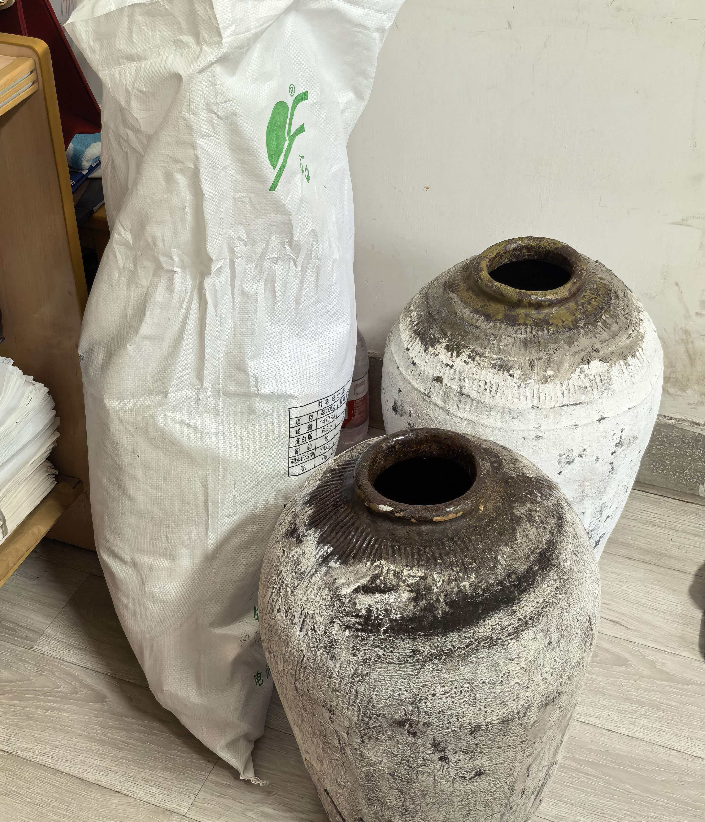
- 物料：
①一张荷叶（已折叠为90°扇形）：扇形半径约22cm
②一张白纸：假设为A4纸大小
③一片圆形陶瓷片：直径10cm
④两片“眼形”粽叶：对称轴两端长约20cm，最宽处约8cm
⑤一张长方形标签纸：假设长20cm、宽8cm
- 流程（初步设想）
第一步：上料
①将折叠好的荷叶覆盖到坛口处（仅要求完全覆盖住坛口，此时坛口已经看不到了）
②将白纸覆盖到坛口处（仅要求完全覆盖住坛口）
③将圆形陶瓷片压在坛口处（要求陶瓷片稳定在坛口范围内）
④分别将两片粽叶盖在陶瓷片上/坛口处（要求粽叶的质心与陶瓷片的质心基本重合，两片粽叶交叉摆放，夹角约90°）
⑤将标签纸竖着贴到酒坛侧面，要求高过瓶颈处（因为需要后续用扎带固定）
（⑥放置重物压实物料，防止过于蓬松和歪斜）
第二步：绕扎锁紧

- 硬件设备
xarm6机械臂、xarm控制器、网线、电脑

- 软件方案（初步设想）
- 系统环境Ubuntu24.04 + ROS2 + Ufactory Studio
- 视觉方案：GroundingDINO + SAM2（成熟视觉抓取路线）
该方案将视觉任务拆为“开放词汇检测 + 精细分割 + 深度/几何定位”三层：GroundingDINO 根据文本提示识别荷叶、白纸、陶瓷圆片、粽叶、标签纸等目标并输出候选框；SAM2 在候选框内生成物料精细掩膜，用于提取中心点、主方向、边缘和可抓取区域；RealSense 深度图结合相机内参和手眼标定结果，将图像中的抓取点转换到机械臂基座坐标系。
初期验证策略：先在真实场景中采集物料台图像，离线验证 GroundingDINO + SAM2 对各类物料的检测与分割效果；随后用人工确认的掩膜中心/主轴生成抓取预备点，只让机械臂移动到目标上方进行对准验证；在对准误差满足要求后，再加入夹爪闭合、下降抓取和放置动作。
风险与注意事项：该方案依赖光照、遮挡、物料纹理和相机视角，薄片物料的深度边缘可能存在噪声；因此 RGB 掩膜主要用于平面位置和姿态估计，深度信息优先用于高度校验和安全距离判断。对于粽叶、荷叶等柔性材料，后续仍需要通过真实抓取实验修正抓取点、夹爪开口和接触策略。

